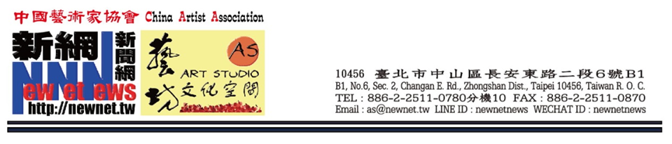海峽兩岸暨台港澳地區中國寫意畫作品展覽作品資訊表

**（此表可機打、手寫或複印，請將紙質表格訂於作品照片背面，試算表存於U盤或光碟內）**

|  |  |  |  |  |  |  |
| --- | --- | --- | --- | --- | --- | --- |
| 姓名（與身份證件一致） | | |  | | 性別 |  |
| 出生日期 | 年 月 日 | | | 出生地 |  | |
| 身份證字號 |  | | | | | |
| 工作單位及職務（僅限三個。如為中國美協會員或地方美協會員，請注明）： | | | | | | |
| 聯繫電話（重要） | | |  | | | |
| 退件位址、連絡人、聯繫方式及郵編（重要）： | | | | | | |
| 作品題目 | |  | | 畫種 |  | |
| 尺寸 | |  | | 年代 |  | |
| 作品說明（200字左右，簡要介紹作品內容、創作思路等）： | | | | | | |
| 作品照片： | | | | | | |
| **作品原創承諾書**  **本人鄭重承諾：**  **此次向中國美協投稿的作品為本人原創。創作期間，未抄襲、剽竊他人作品，確保作品不存在侵犯他人智慧財產權等任何違法違規問題。**  **本人作品創作情況為：完全未借助AI等技術手段（ ）/部分借助AI等技術手段（ ）（備註：僅可單選。若借助技術手段，需另提供創作草圖、AI訓練過程等獨創性證明）**  **本人已認真研讀《中國美術工作者職業道德公約》及實施細則，明確若作品存在非原創、多人一稿等違規行為，中國美協將依細則對本人進行處罰，包括但不限於取消作品參展資格、在美協官方管道公示本人及作品違規資訊，禁止本人在一定期限內參加美協相關展覽活動，並將違規記錄計入個人參展檔案。若因作品非原創引發法律糾紛，本人願承擔全部法律責任與後果。**  **本人承諾，以上保證真實有效。如有虛假，願意接受中國美協依據相關規定做出的所有處罰決定，並無條件配合美協開展調查、處理工作。**  **承諾人（簽字）： 日期：** | | | | | | |
| **身份證影本（正反面）** | | | | | | |